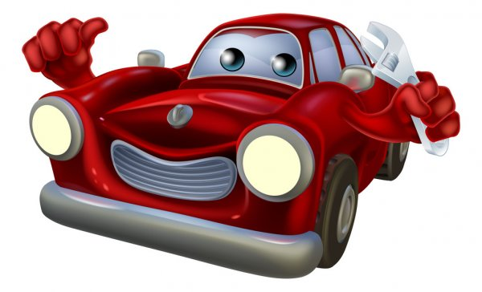
Týden: 15.3.-19.3.2021

Téma: POZOR SEMAFOR!

Tento týden máme v plánu s dětmi:

Povídání o dopravě

- pojmenovat dopravní prostředky pomocí obrázků
- všímat si rozdílů, počtu kol
- rozdělit dopravní prostředky do skupin kde co jezdí, létá či pluje
- hledáme mezi hračkami auta, letadlo, kolo, loď atd. a řadíme (voda, silnice, vzduch, koleje)
- povídání o bezpečném chování v dopravním provozu, názorná ukázka formou hry (chodec na přechodu, řidič v autě, na kole)
- seznámit se s pravidly na silnici (proč používáme helmu na kole, proč bezpečnostní pásy v autě, k čemu slouží semafor, přechod)

Procházka venku

Všímáme si různých dopravních situací, vyhledáváme dopravní značky, vysvětlujeme jejich význam, určujeme tvar. Můžete si na vycházce také zahrát hru, při které napočítáte vždy do pěti auta stejné barvy (např. červených, modrých…), nebo se třeba zastavit na vlakovém nádraží.

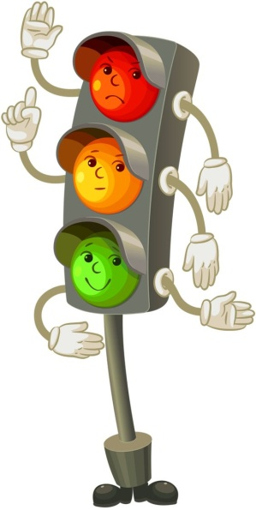
Hádanka – Co nám říká semafor

Když se rudá rozsvítí,
nesmíš přechod přejíti.
Musíš pěkně v klidu být,
na zelenou můžeš jít.

Nácvik žertovné básničky

Motýlek a vážka
Nad silnicí letěli motýlek a vážka,
nekoukali na cestu,
byla z toho srážka.
Teď mají nos odřený,
letí domů plačky,
příště musí pozor dát,
na dopravní značky.

Jazyková chvilka

Jaký zvuk dělá AUTO túúúú túúúú túúúú
VLAK húúúú húúúú húúúú

Výtvarná činnost
- vystřihnout jednotlivé části lodičky a nalepit na papír – dozdobit nebo dokreslit detaily (vlnky, sluníčko…)

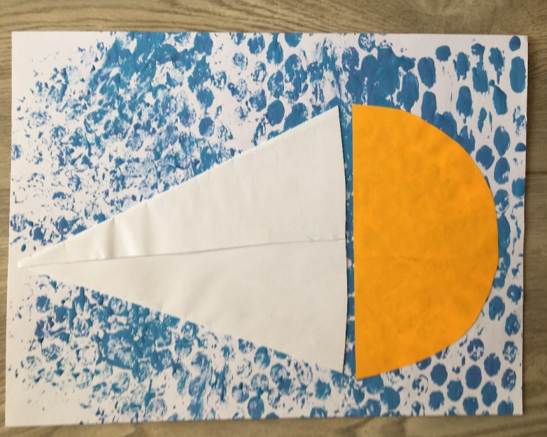

Pohybová chvilka

- Procvičíme se jako správný cyklista před jízdou a potom si můžete v leže na zemi zajezdit na kole . V případě hezkého počasí doporučujeme vyrazit ven na skutečném kole nebo koloběžce.

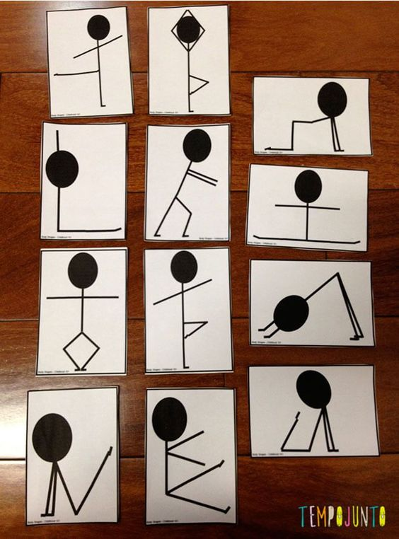

- A kdo má raději pohyb na hudbu, může si zacvičit s Míšou

https://www.youtube.com/watch?v=oB9_O1yXUsU

A na závěr pro všechny děti co rády kreslí a procvičují ručičky, tu máme nějaké omalovánky a pracovní listy. Držíme palečky, ať se vám práce podaří a zažijete u toho spoustu zábavy, tak jako bychom si ji užili spolu ve školce.

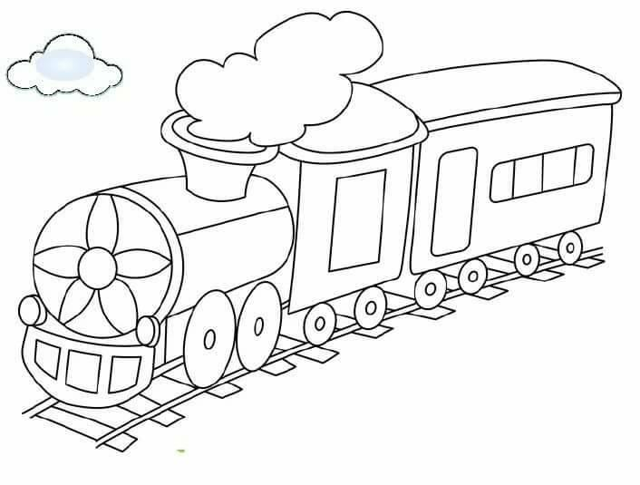

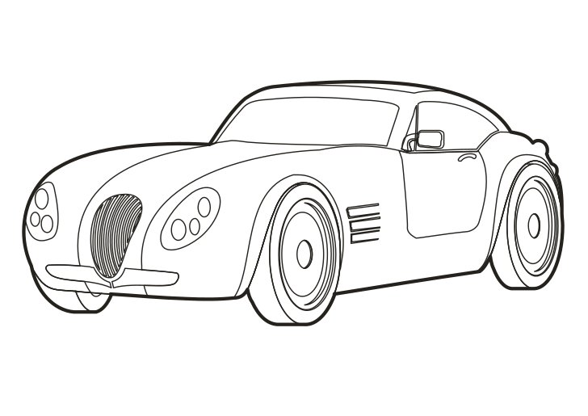

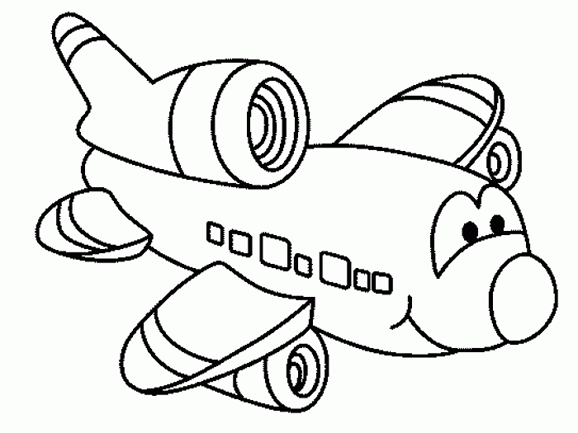
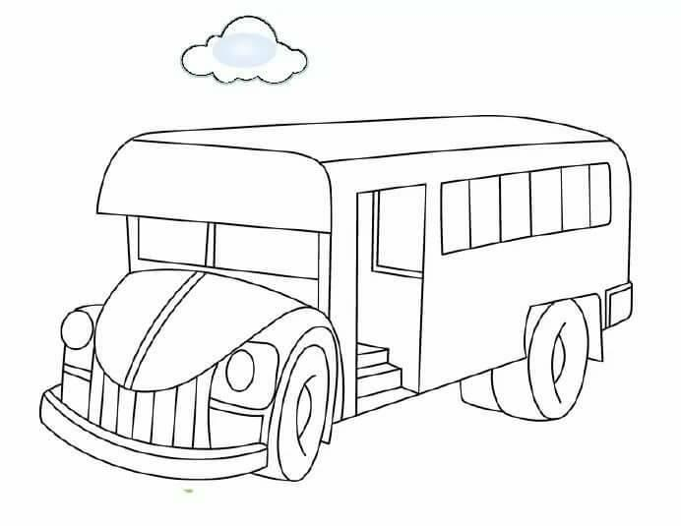

Pracovní list č.1 – domaluj kola

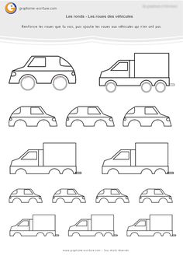
Pracovní list č.2 – vybarvi semafor, nebo z barevného papíru natrhej kousky a nalep ve správně barevném pořadí.

